Рабочий лист к занятию по развитию речи и обучению грамоте
подготовлен педагогом дополнительного образования Касьяновой С. Н. МБУ ДО Центр «Родник» р.п. Шилово

Тема урока: Дифференциация гласных звуков А, О, У, И, Э, Ы
Цели: закрепление пройденного материала
РАБОЧИЙ ЛИСТ К УРОКУ

Ход занятия
- Отгадайте загадки

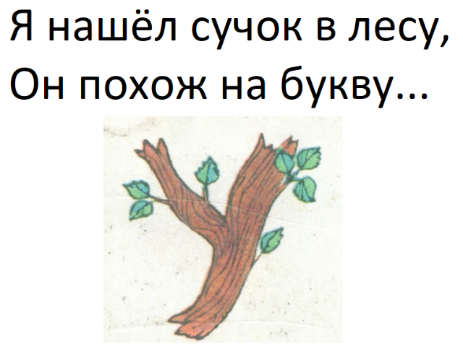
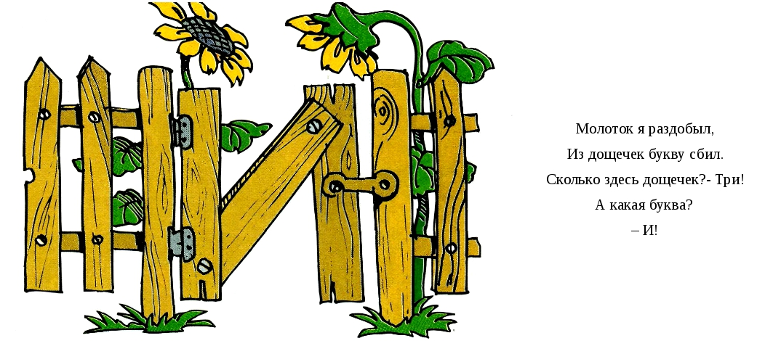
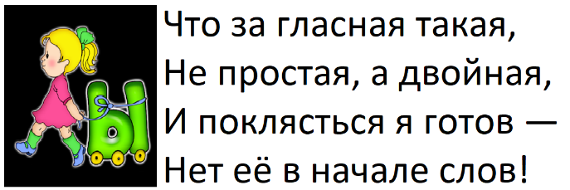

- Вспомни как пишутся буквы, напиши их прописью

